**10. PRG – Cyklus for**

* Cyklus – v pythonu existují dva typy cyklů, while a for, umožňuje nám opakovat určitý blok kódu, tak dlouho jak potřebujeme
  + while je řízený podmínkou, dokud platí tak se bude plnit
  + for je řízený počtem prvků v dané množině
* for cyklus se nejčastěji používá pro procházení seznamů, n-tic, řetězců…, pokud chceme pro každý prvek provést určitou operaci; nebo pokud máme pevně daný počet cyklů, které chceme provést
* používá se v případě, kdy přesně známe počet opakování, je celkově lepší než while, když ho můžeme použít tak ho použijme
* vývojový diagram má tvar šestiúhelníku
* Cyklus for má párovou syntaxi for…in
* 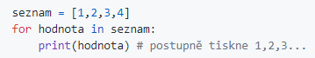Syntaxe:
  + řídící proměnná je zde *hodnota*
  + blok kódu musí být odsazený
  + další syntaxe:
    - break – vyskočí z cyklu
    - continue – pokud proběhne, tak přeskočí zbytek cyklu a začne nanovo s další hodnotou
    - range() – dává seznam celých čísel, do závorek se doplní celé číslo, cyklus poté proběhne tolikrát, jaké je číslo; např*. range(10)* = cyklus proběhne 10x !počítá od 0, nejvyšší číslo bude 9!
      * může se nastavit i range(2, 10) = cyklus začíná na 2 a končí na 9
      * 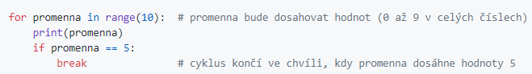nebo můžeme nastavit například *range(1, 4, 2)*, v tomto případě první číslo značí začáteční hodnotu, druhé číslo kde cyklus skončí a třetí po kolika se vypíše, v tomto případě se tedy vypíše 1, 3
    - 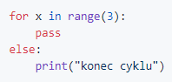else – for smyčka používá i příkaz else, ten se spustí po projetí cyklu, !pokud je cyklus ukončen break, tak neproběhne!
  + for cyklus používá i příkaz pass – ten se doplní, pokud v cyklu nic nechceme (idk proč to používat ale dobře)
* Vnořené cykly:
  + jedná se o for smyčku ve for smyčce
  + celá „vnitřní smyčka“ proběhne pro každý prvek „vnější smyčky“

*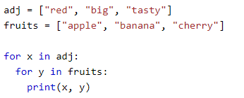Výsledek:*

red apple, red banana, red cherry, big apple, big banana, big cherry, tasty apple, tasty banana, tasty cherry

Náhodná čísla:

* používá se importovaná (můžu se o importování rozkecat) knihovna *random*, ta generuje pseudonáhodná čísla, ale pro použití v programu stačí
* Tři nejvyužívanější funkce jsou:
  + *randint(start, stop)* – generuje náhodné číslo z rozmezí, které jí dovolíme, např. *randint(0, 10)* bude generovat čísla čísla 0 (včetně) až 10 (včetně), pokud nezadáme první hodnotu, tak začíná od 0
  + *randrange(start, stop, step)* – generuje náhodný prvek z rozmezí *start* až *stop*, když nezadáme start tak začíná na 0, např. *randrange(1, 10)* vrací čísla 1 až 9 (10 už ne), hodí se používat i *step*, to specifikuje o kolik se má posunout výběr, např. *randrange(0, 10, 2)* vrací čísla z hodnot 0, 2, 4, 6… až 10 (ale 10 ne, tzn. max číslo bude 8)
  + *choice(sequence)* – tato funkce vrací náhodný prvek ze seznamu, řetězce, n-tice, slovníku…